LOSOWY GRAF ( 2 PIERŚCIENIE) : 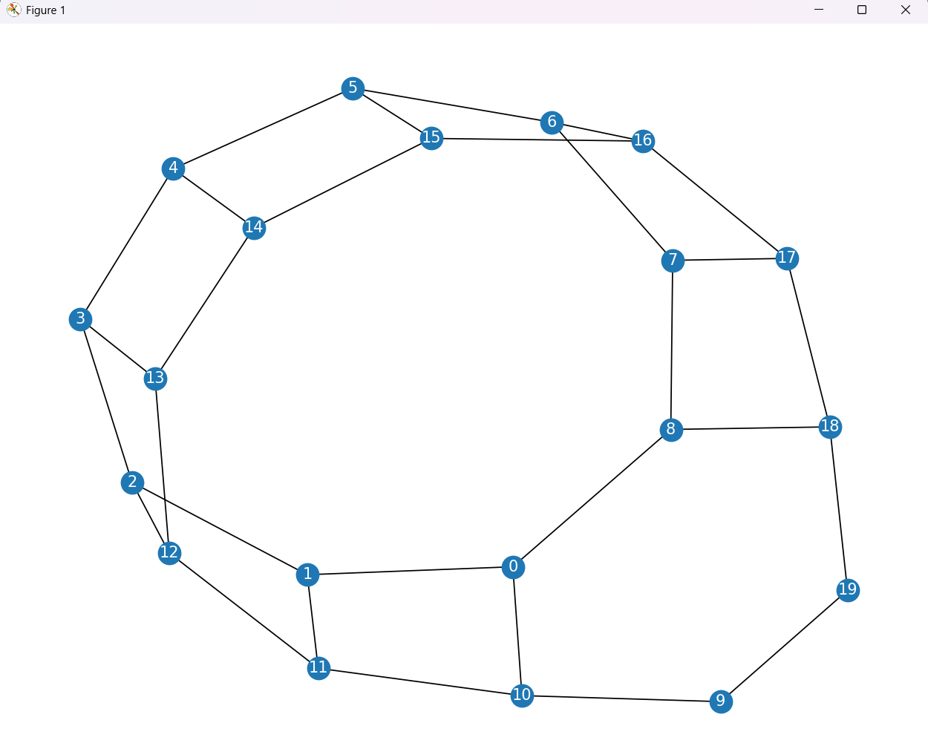

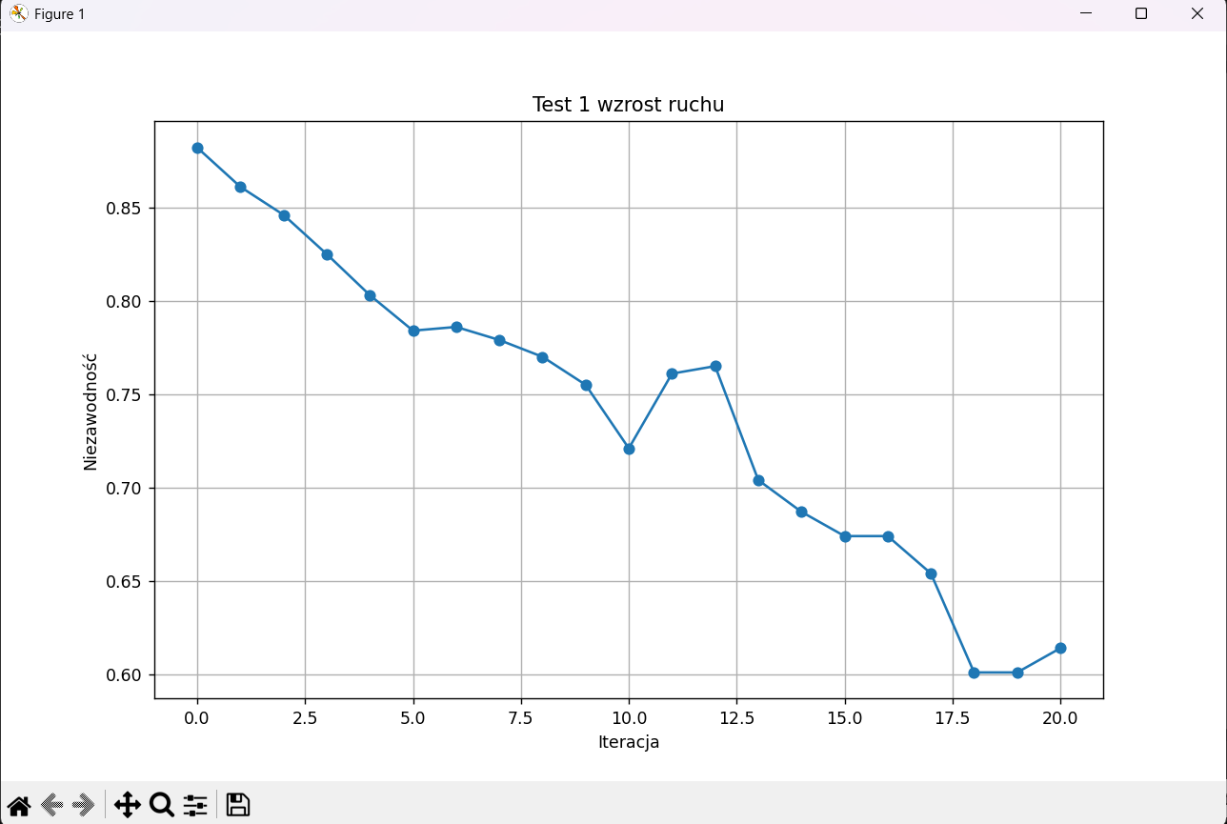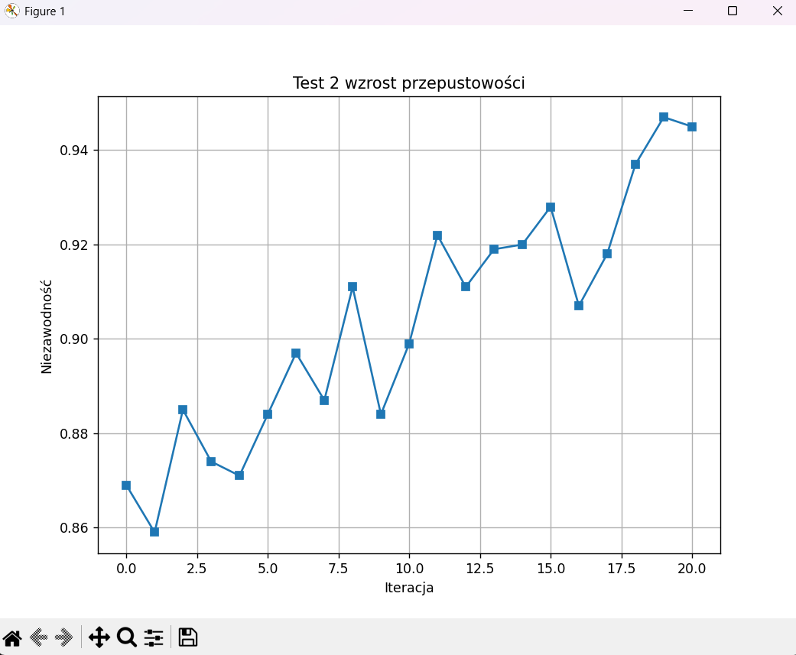

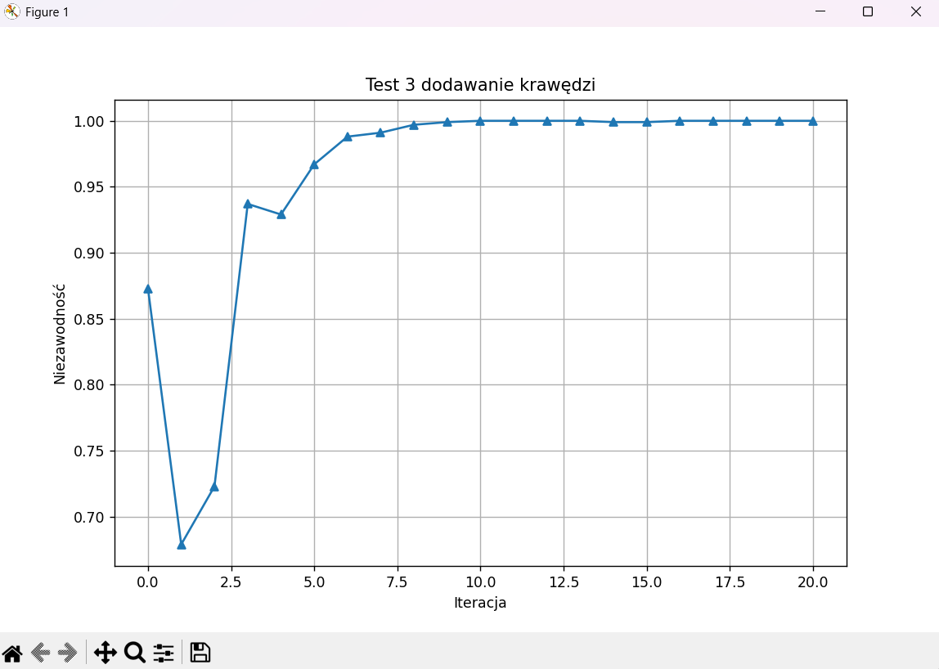

TOPOLOGIA NR 2 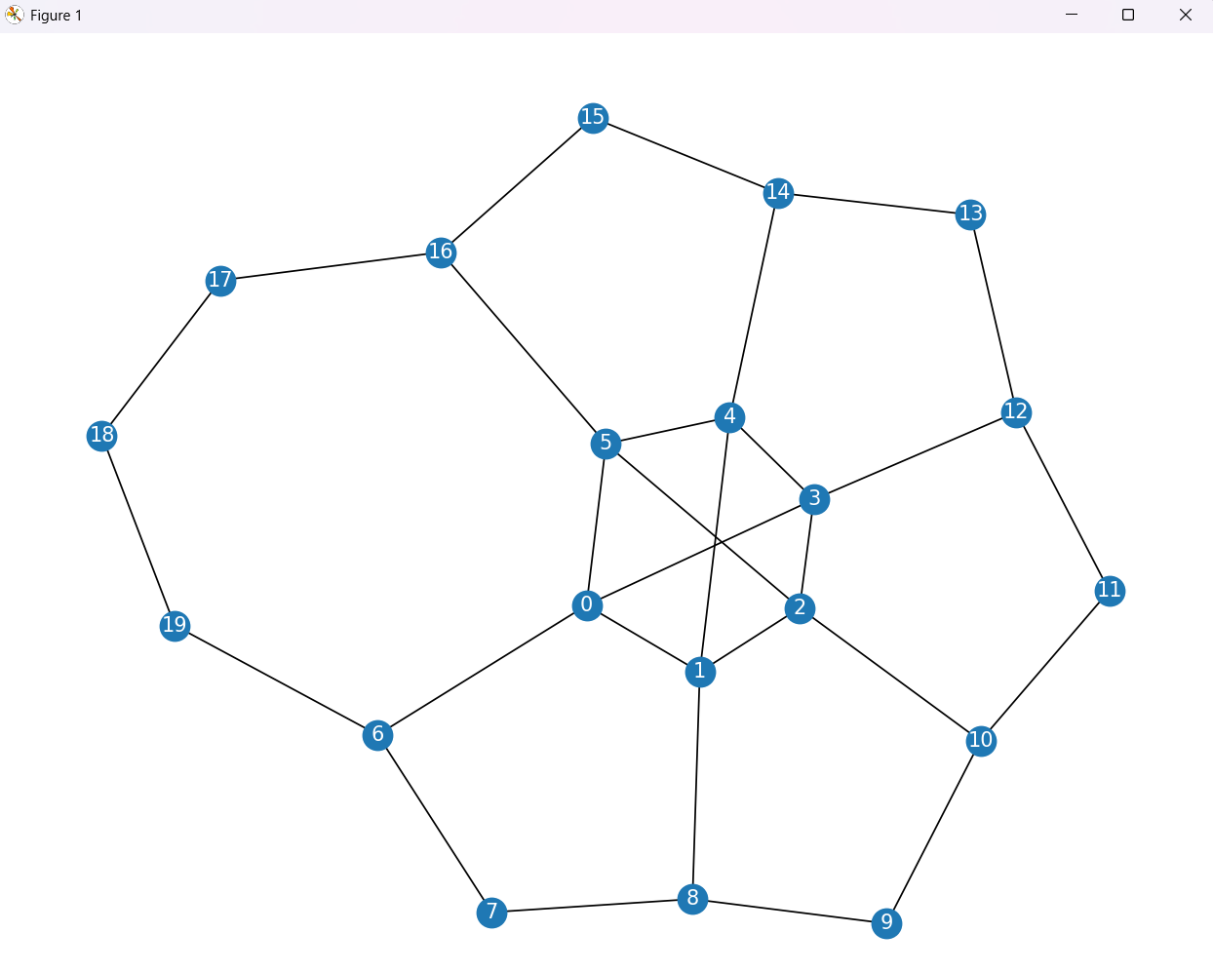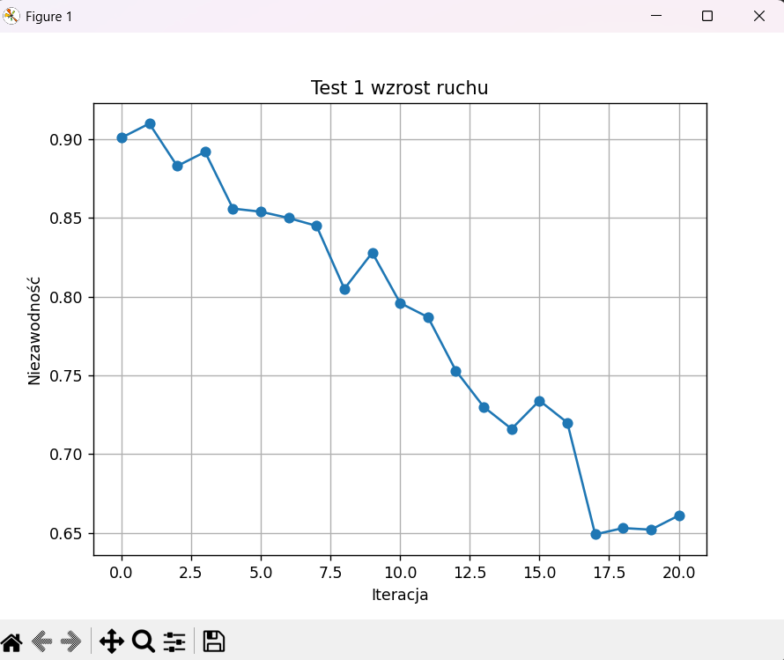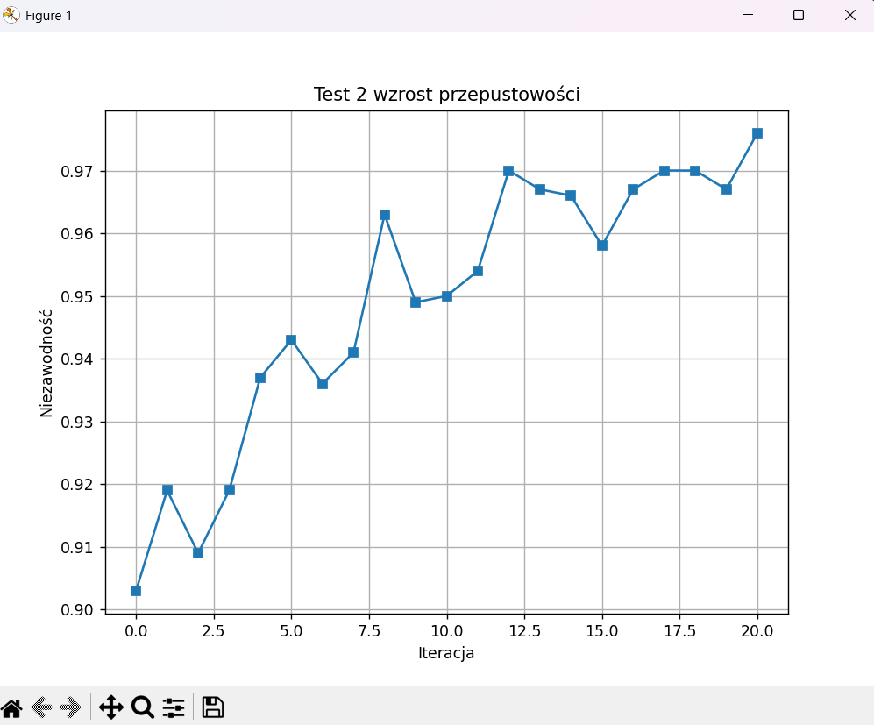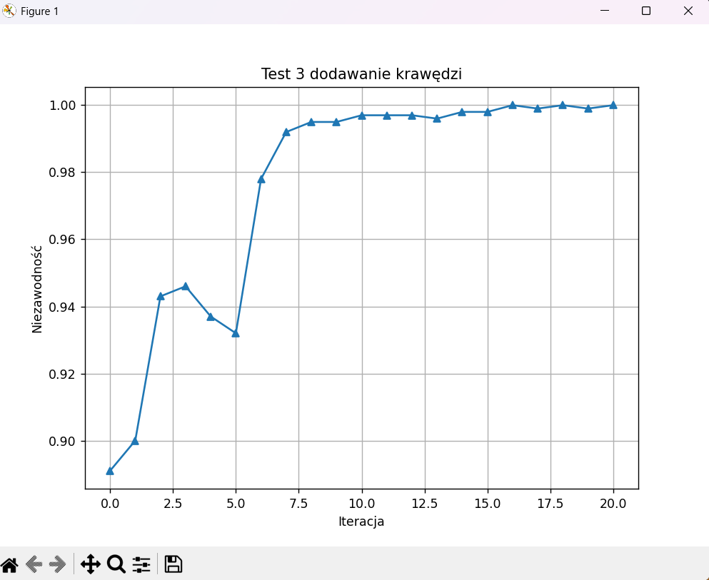

3 TOPOLOGIA ( Dzielnica według GPT) 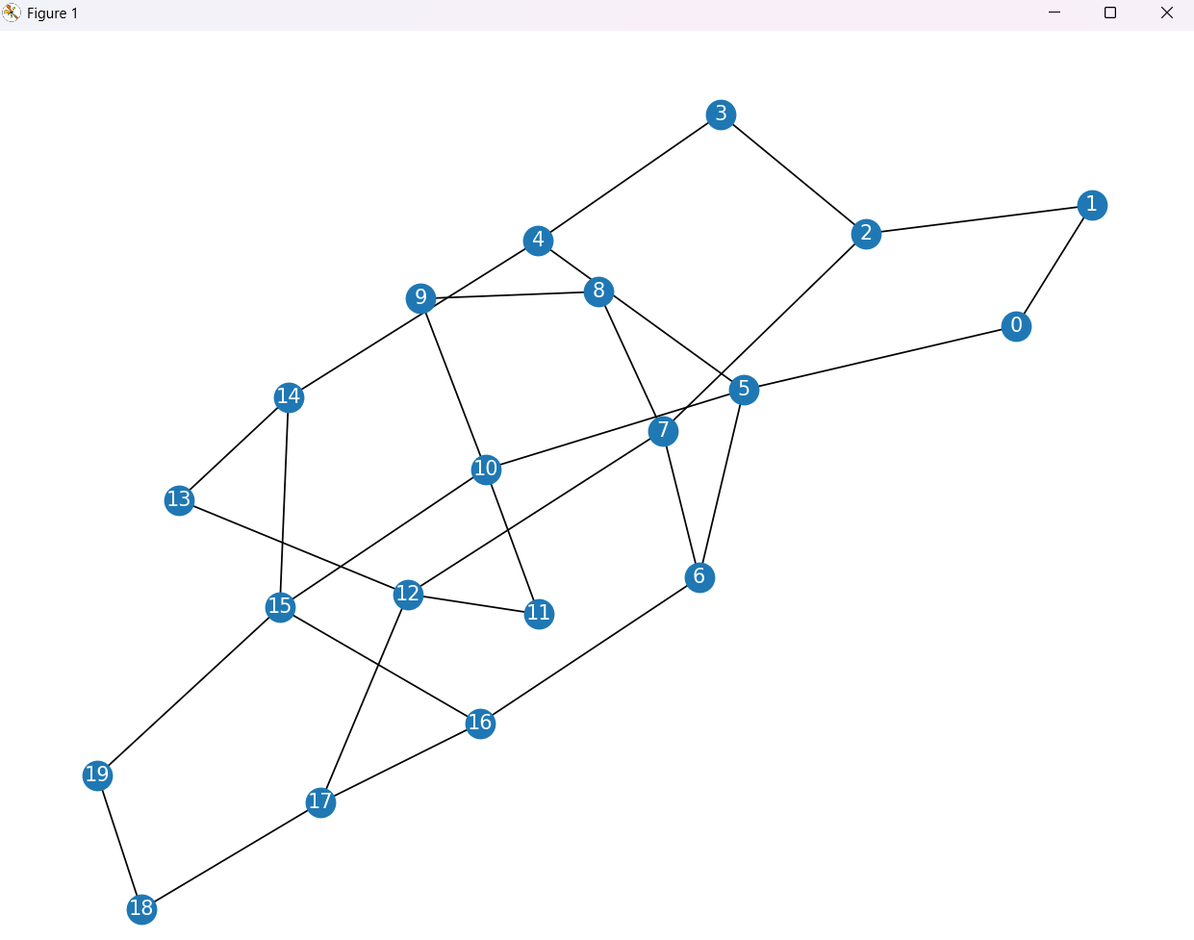 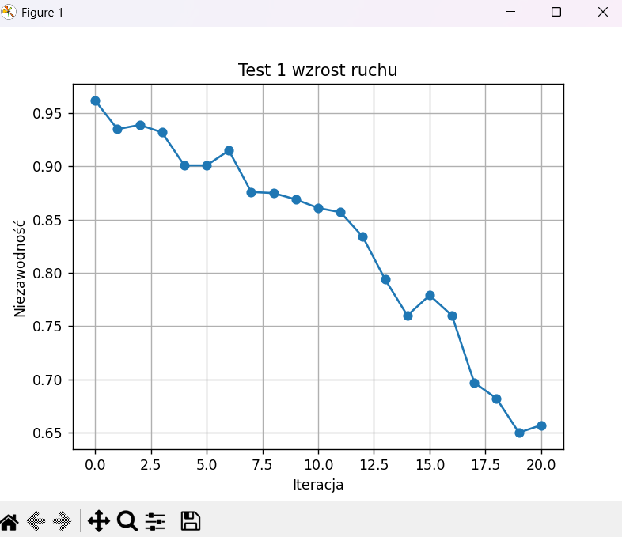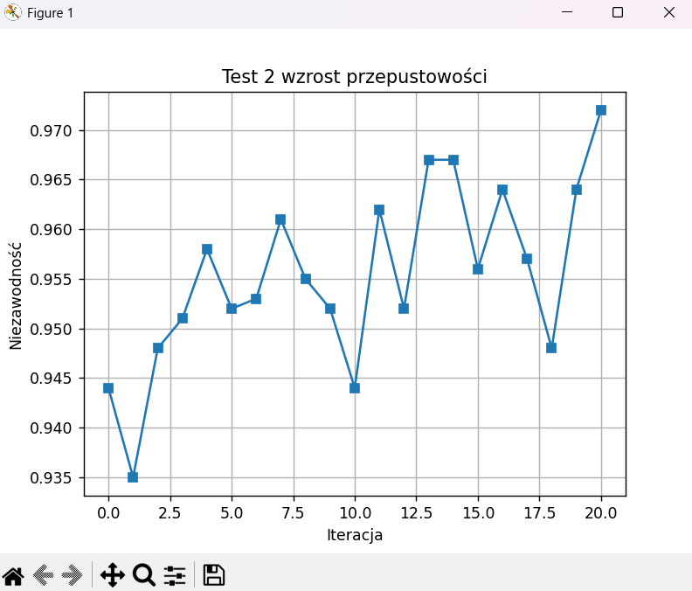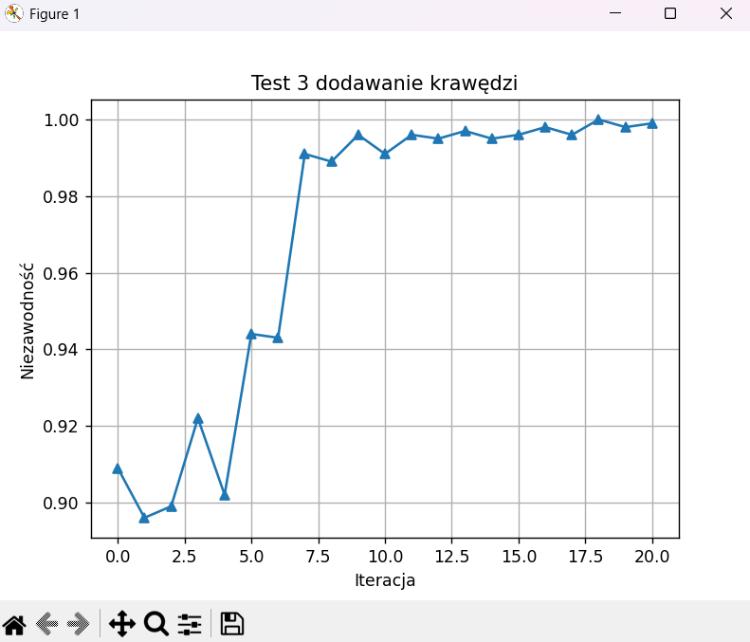

Wnioski AI: **5. Wnioski końcowe**

1. **Niezawodność sieci silnie zależy od obciążenia ruchu.** Nawet przy wysokim ppp, duże natężenia prowadzą do przeciążeń i wzrostu opóźnień.
2. **Zwiększanie przepustowości jest skutecznym sposobem na poprawę niezawodności**, ale efekt jest stopniowy i wymaga zasobów.
3. **Rozbudowa topologii o dodatkowe połączenia daje najszybszy wzrost niezawodności**, szczególnie gdy nowe krawędzie tworzą alternatywne ścieżki.
4. **Kompromis między przepustowością, redundancją i kosztami infrastruktury** powinien być głównym czynnikiem przy projektowaniu sieci.

## **6. Możliwe rozszerzenia**

* Uwzględnienie opóźnień propagacyjnych,
* Optymalizacja strategii dodawania krawędzi (np. według centralności),
* Różne strategie routingu (nie tylko najkrótsze ścieżki),
* Warianty probabilistycznego NNN, nie deterministycznego.